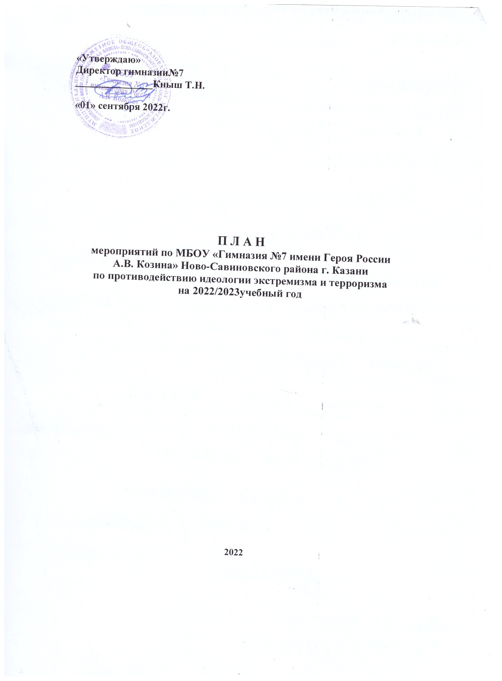

Цели:
- формирование установок толерантного сознания у учащихся, определяющего устойчивость поведения в обществе как основы гражданского согласия в демократическом обществе;
- проведение мероприятий по профилактике экстремизма.

План разработан основе следующих документов:

- Федеральной целевой Программы «Формирование установок толерантного сознания и профилактика экстремизма в российском обществе»;
- Комплексный план противодействия идеологии терроризма и экстремизма в РФ;
- Протокол заседания Антитеррористической комиссии в РТ;
- Методические рекомендации для педагогических работников по профилактике проявлений терроризма и экстремизма в образовательных учреждениях;
- Стандарты организации работы по профилактике правонарушений среди несовершеннолетних в образовательных учреждениях Республики Татарстан;

Мероприятия
по противодействию идеологии экстремизма и терроризма
на 2022/2023 учебный год

№№ | Наименование мероприятий | исполнители | сроки
 | Проведение минуты молчания по жертвам в Беслане «Мы помним, мы скорбим» на торжественных линейках, посвященной Дню знаний для 1 и 11 классов. | Кныш Т.Н.  Аракчеева О. Е, | 01.09.2022
 | Проведение минуты молчания перед памятником, посвященного Герою России А.В. Козина | Кныш Т.Н.  Аракчеева О.Е. | сентябрь
 | Организации экскурсии для учащихся 4-5 классов по ознакомлению со стендами:  « Памяти Героя России А.Козина»  « Соотечественники за рубежом» | Аракчеева О.Е.  Звягина М.А. | в течение года
 | Организация изучения материалов по профилактике экстремизма и терроризма среди классных руководителей. | Аракчеева О. Е,  Звягина М.А. | сентябрь
 | Проведение месячника «Нет -экстремизму» | Аракчеева О. Е,  Зиганшин А.О. | сентябрь
 | Организация проведения родительского лектория | Аракчеева О. Е. | В течение года
 | Проведение радиопередачи через студию «Седьмая волна» на тему  « Мы – единая семья», «Республика Татарстан – дом для всех народов». | Григорьева Э.Р. | сентябрь, март
 | Проведение общешкольных праздников:  - «Мы – единая семья»;  - «Праздник семьи»;  - « Мы –дети одной страны»  - Видеолекция « Противодействие  экстремизму и терроризму в РТ» | Аракчеева О.Е.  классные руководители | в течение года
 | Проведение классных часов и праздников, направленных на духовно-нравственную ориентацию учащихся с учетом культурно-национального своеобразия Татарстана.  Организация встреч с ветеранами Специальной военной операции на Украине | классные руководители  классные руководители | в течение года
 | Организация исследовательской работы учащихся по изучению традиций и обычаев народов. проживающих в РТ и РФ. | Аракчеева О.Е.  Звягина М.А.  Матвеева И.В. | в течение года
 | Организация творческого «погружения» в пространство духовно-нравственных ценностей русской и национальных культур:  - творчество А.С.Пушкина  ( музей А.С. Пушкина)  - творчество Л.Н. Толстого  ( галерея, посвященная Л.Н. Толстому);  - 1000 летняя Казань;  - Таинственных взмах кисти художника… | Матвеева И.В.  Галкин Л.Д.  Набиуллина Т.Г.  Терентьева Т.А. | в течение года
 | Защита проектов:  - «Татарские диаспоры в Российской Федерации»  - Год «Культурного наследства народов России»  - Год национальных культур и традиций народов РТ | Набиуллина Т.Г.,  Звягина М.А.  Терентьева Т.А. | Переписка через Интернет диаспорами дальнего и ближнего зарубежья
 | Проведение дискуссий среди старшеклассников:  - Противодействие идеологии терроризма и экстремизма в образовательной сфере и молодежной среде. Как Вы это понимаете?  - Мировоззрение современного молодого человека. | Классные руководители | в течение года
 | Мероприятия по духовно-нравственному воспитанию на краеведческом материале по истории Казани учащихся начальных классов:  - Легенды и предания о Казани;  - Знаменитые имена земляков;  - Казань-город многонациональный. | Классные руководители | в течение года
 | Организация участия учащихся гимназии в республиканской олимпиаде «Духовно-нравственная культура народов России: Единство и Согласие» | Ипполитова Л.В.,  Мелехова Г.И. | Октябрь-ноябрь
 | Проведение психологом занятий в 10-11 х классах по теме:  «Воспитание культуры толерантности у учащихся» | Салимова Г.Ф. | Март-апрель
 | Проведение тренировки персонала по действиям в случае возникновения чрезвычайных ситуаций | Зиганшин А.О. | Сентябрь,,май
 | Проверка антиэкстремистской литературы в библиотеке | Азина В.В. | ежемесячно

